Strandrydding på
Talje
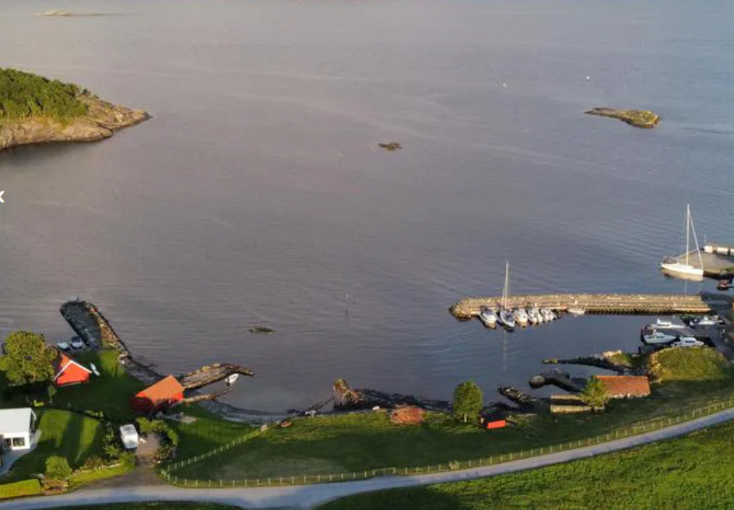

Søndag 21 april
Avreise kl 11:00 fra Hinna kirke
Hjemreise kl

Vi invitere dere til en flott dag med strandrydding i Gardsvågen på Talje sammen med Hinna Speidergruppe. Vi vil jobbe for å gjøre stranden vår ren og vakker, og vi trenger deres hjelp!
Ta med familien med på en givende og meningsfylt dag! Vi sørger for mat og drikke, så det blir en fin anledning til å møte andre speidere og deres familier.

Hva bør jeg ha med?
Gode klær, sko (fjellsko eller støvler), drikkevann, en ryggsekk for snacks og vann, klær etter vær! Annet utstyr som kan være lurt å ha med, er kniv. Da får man tak i tauverk og lignende som sitter fast mellom steiner.
Hva bør jeg tenke på når jeg rydder?
Ikke løft mer enn du føler deg komfortabel med, aldri plukk mer enn det du klarer å ta med deg til stedet der avfallet skal leveres/hentes, ikke plukk opp ting du er usikker på (eks. sprøytespisser, ampuller).
Beveg deg varsomt når du ser glatte overflater (eksempelvis svaberg med tare nær sjølinjen).
Vi har med: førstehjelpsutstyr, ryddesekker, hansker og en plan for hvor avfallet skal settes (avtalt på forhånd med Ryfylke Friluftsråd.)
Avfallet sikres for vær og vind slik at det står stødig inntil det blir hentet.

